Муниципальное дошкольное образовательное учреждение
Детский сад комбинированного вида№10 «Дюймовочка»

Консультация для родителей Двигательные навыки и умения детей 6-7 лет.

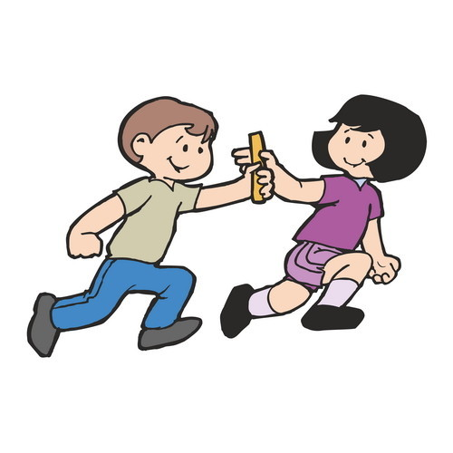

Инструктор по физической культуре
Кузнецова М.С.

Саянск 2022 г.
Двигательные навыки и умения детей 6-7 лет.

У детей предшкольного возраста необходимо продолжать укреплять здоровье и приобщать их к здоровому образу жизни; развивать творчество, самостоятельность, инициативу в двигательных действиях; способность к самоконтролю и самооценке при выполнении движений.
Чтобы ребенок успешно был подготовлен к школе, у него надо формировать потребность в ежедневной двигательной деятельности.
В физической культуре есть такое понятие, как основные виды движений – это ходьба, упражнения в равновесии, бег, ползание, лазание, прыжки, бросание и ловля мяча, метание, строевые упражнения, ритмическая гимнастика, спортивные упражнения. Предлагаю познакомиться со всеми видами основных движений для детей предшкольного возраста.
Ходьба (добиваться естественности, легкости, соблюдать заданный темп). Дети должны уметь ходить на носках с разным положением рук, на пятках, не наружных сторонах стоп, с высоким подниманием колена (бедра), широким и мелким шагом, приставным шагом вперед и назад, гимнастическим шагом, перекатом с пятки на носок, ходьба в полуприседе; ходьба в разных направлениях: по кругу, по прямой, с поворотами, змейкой, врассыпную.
Упражнения в равновесии (упражнять в статическом и динамическом равновесии, развивать координацию движений и ориентировку в пространстве). Ходьба по скамье боком приставным шагом, ходьба с остановкой и приседанием, поворотом кругом, ходьба по скамье, перешагивая предметы, ходьба по узкой скамейке, по веревке прямо и боком, кружение с закрытыми глазами (с остановкой и выполнением различных фигур).
Бег (соблюдать заданный темп, развивать силу, быстроту, выносливость и ловкость). Бег на носках, высоко поднимая колено сильно сгибая ноги назад, выбрасывая прямые ноги вперед, мелким и широким шагом. Бег со скакалкой, с мячом, по доске, скамье, с чередованием с ходьбой, прыжками, с изменением темпа. Непрерывный бег 2 – 3 минуты. Бег на скорость 30 м за 7,5 – 6,5 сек.
Ползание и лазание (развивать координацию, ловкость и гибкость). Ползание на четвереньках, на животе и спине, отталкиваясь ногами по скамейке. Пролезание в обруч разными способами, подлезание под дугу, гимнастическую скамейку. Лазание по гимнастической стенке с изменением темпа, перелезание с пролета на пролет по диагонали.
Прыжки (учить сочетать разбега с отталкиванием в прыжках в длину и высоту с разбега и с места). Прыжки на двух ногах: на месте по 30 прыжков три – четыре раза в чередовании с ходьбой, с поворотом кругом, продвигаясь на 5 – 6 м, с жатым между ног мячом. Прыжки через 6 – 8 набивных мячей – последовательно через каждый. Прыжки на одной ноге через линию вперед и назад, вправо и влево, на месте и с продвижением. Прыжки вверх из глубокого приседа, на мягкое покрытие с разбега (высота 40см). прыжки с высоты 40 см, в длину с места на 100см, в длину с разбега на 180 – 190 см, вверх с места, доставая предмет, подвешенной выше руки ребенка на 25 – 30 см., прыжки через короткую скакалку разными способами, прыжки через длинную скакалку, обруч. Подпрыгивание на двух ногах, стоя на скамейке, продвигаясь вперед.
Бросание, ловля, метание (развивать ловкость, точность, быстроту реакций). Перебрасывание мяча в парах снизу, из-за головы (3-4м), из положения сидя ноги скрестно, через сетку, бросание мяча вверх, о землю, ловля его двумя руками не менее 20 раз, одной рукой не менее 10 раз, с хлопками, поворотами. Отбивание мяча правой и левой рукой поочередно на месте и в движении. Ведение мяча в разных направлениях. Перебрасывание набивных мячей. Метание на дальность (6 – 12м) левой и правой рукой. Метание в цель из разных положений (стоя, стоя на коленях, сидя), метание в вертикальную и горизонтальную цель (4 – 5м), метание в движущую цель.
Строевые упражнения (учить быстро перестраиваться на месте и во время движения, равняться в колонне, шеренге, кругу, выполнять упражнения ритмично в заданном темпе). Построение в колонну, круг, шеренгу. Перестроение в колонну по два, три, четыре на ходу. Расчет на первый и второй, повороты направо и налево, кругом.
Ритмическая гимнастика (учить красиво выполнять, ритмично выполнять физические упражнения под музыку). Упражнения с различными предметами: гимнастическая палка, скакалка, мяч, набивной мяч, гантели, мешочки с песком, обруч. Эти упражнения развивают и укрепляют кисти рук, мышцы плечевого пояса, развивают и укрепляют мышцы брюшного пресса и ног.
Спортивные упражнения. Катание на коньках, ходьба на лыжах, катание на санках, ходьба на лыжах, катание на велосипеде и самокате, плавание.
Дети должны самостоятельно уметь играть в подвижные и спортивные игры. В подвижных играх развиваются быстрота реакций, ловкость, глазомер, равновесие, навыки пространственной ориентировки. В подвижных играх существуют правила, которые организуют и дисциплинируют детей, приучают их контролировать свое поведение, развивают сообразительность, двигательную инициативу и самостоятельность.
Дети старшего дошкольного возраста с интересом и желанием могут играть в спортивные игры: баскетбол, футбол, ручной мяч, бадминтон, городки, настольный теннис, хоккей. В играх используются упрощенные элементы спортивных игр. Спортивные игры носят соревновательный характер. Соревнования могут проводится в играх – эстафетах.

